# 捕鱼特效

## 技能

所有技能在使用后，技能图标上出现环绕光效，表示技能正在使用中，图标中有逆时针半透明遮罩表示技能cd。



锁定：出现一个锁定标识在鱼身上并顺时针转动。刚刚使用技能时出现一个较大的标识，然后快速缩小到被锁定的鱼身上。

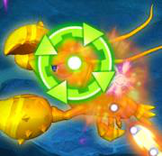

正在使用锁定技能的炮台周围被绿色光环绕。

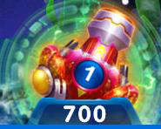

冰冻：全屏出现冰冻效果。鱼身上有冰块出现。使用冰冻的炮台前方显示文字“冰冻”。

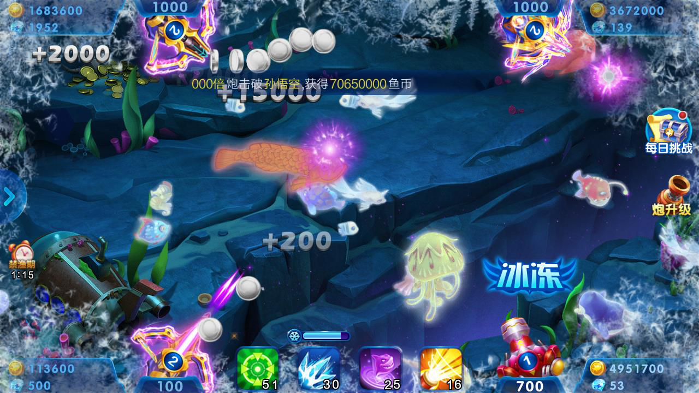

召唤：向炮台前方扔出一个神灯，旋转一端时间后召唤出一条高等级鱼，旋转动画时间与技能CD时间相同。

